ПодсветЖК Экрана

Устройство и ремонт инверторов для ЖК мониторов. Часть 1. Инверторы типа PLCD2125207A фирмы EMAX, DIVTL0144-D21 фирмы SAMPO
http://www.rlocman.ru/shem/schematics.html?di=53303

Общие положения
Для работы ЖК панели первостепенное значение имеет источник света, световой поток которого, пропускаемый через структуру жидкого кристалла, формирует изображение на экране монитора. Для создания светового потока используются люминесцентные лампы подсветки с холодным катодом (CCFL), которые располагаются на краях монитора (как правило, сверху и снизу) и с помощью матового рассеивающего стекла равномерно засвечивают всю поверхность ЖК матрицы. „Поджиг» ламп, а также их питание в рабочем режиме обеспечивают инверторы. Инвертор должен обеспечить надежный запуск ламп напряжением свыше 1500 В и их стабильную работу в течение длительного времени при рабочих напряжениях от 600 до 1000 В. Подключение ламп в ЖК мониторах осуществляется по емкостной схеме (см. рис. 1). Рабочая точка стабильного свечения (РТ — на графике) располагается на линии пересечения нагрузочной прямой с графиком зависимости тока разряда от напряжения, приложенного к лампам. Инвертор в составе монитора создает условия для управляемого тлеющего разряда, а рабочая точка ламп находится на пологой части кривой, что позволяет добиться постоянства их свечения в течение длительного времени и обеспечить эффективное управление яркостью.
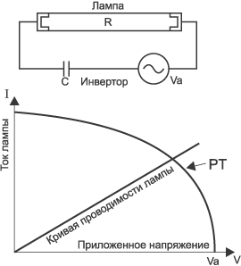
Рис. 1. График положения рабочего тока стабильного свечения ламп
Инвертор выполняет следующие функции:
- преобразует постоянное напряжение (обычно +12 В) в высоковольтное переменное;
- стабилизирует ток лампы и при необходимости регулирует его;
- обеспечивает регулировку яркости;
- согласует выходной каскад инвертора со входным сопротивлением ламп;
- обеспечивает защиту от короткого замыкания и перегрузки.
Каким бы разнообразием не отличался рынок современных инверторов, принципы их построения и функционирования практически одинаковы, что упрощает их ремонт.
Структурная схема инвертора приведена на рис. 2. Блок дежурного режима и включения инвертора выполнен в данном случае на ключах Q1, Q2. ЖК монитору для включения требуется некоторое время, поэтому инвертор также включается через 2…3 с после перевода монитора в рабочий режим. С главной платы поступает напряжение ВКЛ (ON/OFF) и инвертор переходит в рабочий режим. Этот же блок обеспечивает отключение инвертора при переходе монитора в один из режимов экономии электро-энергии. При поступлении на базу транзистора Q1 положительного напряжения ВКЛ (3…5 В) напряжение +12В поступает на основную схему инвертора — блок контроля яркости и регулятор ШИМ.
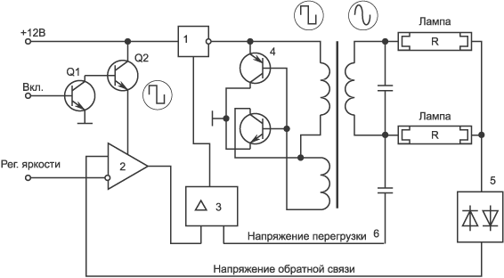
Рис. 2. Структурная схема инвертора
Блок контроля и управления яркостью свечения ламп и ШИМ (3 на рис.2) выполнен по схеме усилителя ошибки (УО) и формирователя импульсов ШИМ. На него поступает напряжение регулятора яркости с главной платы монитора, после чего это напряжение сравнивается с напряжением обратной связи, а затем этого вырабатывается сигнал ошибки, который управляет частотой импульсов ШИМ. Эти импульсы используются для управления DC/DC-преобразователем (1 на рис. 2) и синхронизируют работу преобразователя-инвертора. Амплитуда импульсов постоянна и определяется питающим напряжением (+12 В), а их частота зависит от напряжения яркости и уровня порогового напряжения.
DC/DC-преобразователь (1) обеспечивает постоянное (высокое) напряжение, которое поступает на автогенератор. Этот генератор включается и управляется импульсами ШИМ блока контроля (3).
Уровень выходного переменного напряжения инвертора определяется параметрами элементов схемы, а его частота — регулятором яркости и характеристиками ламп подсветки. Преобразователь инвертора, как правило, представляет собой генератор с самовозбуждением. Могут использоваться как однотактные, так и двухтактные схемы.
Узел защиты (5 и 6) анализирует уровень напряжения или тока на выходе инвертора и вырабатывает напряжения обратной связи (ОС) и перегрузки, которые поступают в блок контроля (2) и ШИМ (3). Если значение одного из этих напряжений (в случае короткого замыкания, перегрузки преобразователя, пониженного уровня напряжения питания) превышает пороговое значение, автогенератор прекращает свою работу.
Как правило, на экране блок контроля, ШИМ и блок управления яркостью объединены в одной микросхеме. Преобразователь выполняется на дискретных элементах с нагрузкой в виде импульсного трансформатора, дополнительная обмотка которого используется для коммутации запускающего напряжения.
Все основные узлы инверторов выполняют в корпусах SMD-компонентов.
Существует большое количество модификаций инверторов. Применение того или иного типа определяется типом используемой в данном мониторе ЖК панели, поэтому инверторы одного типа могут встречаться у разных производителей.
Рассмотрим наиболее часто используемые типы инверторов, а также их характерные неисправности.
Инвертор типа PLCD2125207A фирмы EMAX
Этот инвертор используется в ЖК мониторах фирм Proview, Acer, AOC, BENQ и LG с диагональю экрана не более 15 дюймов. Он построен по одноканальной схеме с минимальным количеством элементов (рис. 3). При рабочем напряжении 700 В и токе нагрузки 7мА с помощью двух ламп максимальная яркость экрана составляет около 250кд/м2. Стартовое выходное напряжение инвертора составляет 1650В, время срабатывания защиты— от 1 до 1,3с. На холостом ходу напряжение на выходе составляет 1350 В. Наибольшая глубина яркости достигается при изменении управляющего напряжения DIM (конт. 4 соединителя CON1) от 0 (максимальная яркость) до 5 В (минимальная яркость). По такой же схеме выполнен инвертор фирмы SAMPO.
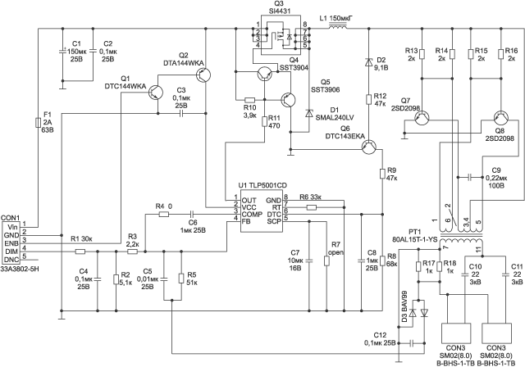
Рис. 3. Принципиальная схема инвертора PLCD2125207A
Описание принципиальной схемы
Напряжение +12 В поступает на конт. 1 разъема CОN1 и через предохранитель F1 — на выв. 1-3 сборки Q3 (исток полевого транзистора). Повышающий DC/DC-преобразователь собран на элементах Q3-Q5, D1, D2, Q6. В рабочем режиме сопротивление между истоком и стоком транзистора Q3 не превышает 40 мОм, при этом в нагрузку пропускается ток до 5 А. Преобразователем управляет контроллер яркости и ШИМ, который выполнен на микросхеме U1 типа TL5001 (аналог FP5001) фирмы Feeling Tech. Основным элементом контроллера является компаратор, в котором напряжение генератора пилообразного напряжения (выв. 7) сравнивается с напряжением УО, которое в свою очередь определяется соотношением между опорным напряжением 1 В и суммарным напряжением обратной связи и яркости (выв. 4). Частота пилообразного напряжения внутреннего генератора (около 300 кГц) определяется номиналом резистора R6 (подключен к выв. 7 U1). С выхода компаратора (выв. 1) снимаются импульсы ШИМ, которые поступают на схему DC/DC-преобразователя. Контроллер обеспечивает также защиту от короткого замыкания и перегрузки. При коротком замыкании на выходе инвертора возрастает напряжение на делителе R17 R18, оно выпрямляется и подается на выв. 4 U1. Если напряжение становится равным 1,6 В, запускается схема защиты контроллера. Порог срабатывания защиты определяется номиналом резистора R8. Конденсатор С8 обеспечивает „мягкий» старт при запуске инвертора или после окончания действия короткого замыкания. Если короткое замыкание длится менее 1с (время определяется емкостью конденсатора С7), то нормальная работа инвертора продолжается. В противном случае работа инвертора прекращается. Для надежного запуска преобразователя время срабатывания защиты выбирается таким, чтобы в 10…15 раз превысить время старта и „поджига» ламп. При перегрузке выходного каскада напряжение на правом выводе дросселя L1 возрастает, стабилитрон D2 начинает пропускать ток, открывается транзистор Q6 и понижается порог срабатывания схемы защиты. Преобразователь выполнен по схеме полумостового генератора с самовозбуждением на транзисторах Q7, Q8 и трансформаторе PT1. При поступлении с главной платы монитора напряжения включения питания ON/OFF (3 В) открывается транзистор Q2 и на контроллер U1 подается питание (+12 В на выв. 2). Импульсы ШИМ с выв. 1 U1 через транзисторы Q3, Q4 поступают на затвор Q3, тем самым, запускается DC/DC-преобразователь. В свою очередь, с него питание подается на автогенератор. После этого на вторичной обмотке трансформатора РТ1 появляется высоковольтное переменное напряжение, которое поступает на лампы подсветки. Обмотка 1-2 РТ1 выполняет роль обратной связи автогенератора. Пока лампы не включены, выходное напряжение преобразователя растет до напряжения пуска (1650В), а затем инвертор переходит в рабочий режим. Если лампы не удается поджечь (вследствие обрыва, „истощения»), происходит самопроизвольный срыв генерации.
Неисправности инвертора PLCD2125207А и порядок их устранения
Лампы подсветки не включаются
Проверяют напряжение питания +12 В на выв. 2 U1. Если его нет, проверяют предохранитель F1, транзисторы Q1, Q2. Если неисправен предохранитель F1, перед его заменой проверяют транзисторы Q3, Q4, Q5 на корокое замыкание.
Затем проверяют сигнал ENB или ON/OFF (конт. 3 разъема CON1) — его отсутствие может быть связано с неисправностью главной платы монитора. Проверяют это следующим способом: подают управляющее напряжение 3…5 В на вход ON/OFF от незивисимого источника питания или через делитель от источника 12В. Если при этом лампы включаются, то неисправна главная плата, в противном случае— инвертор.
Если напряжения питания и сигнал включения есть, а лампы не светятся, то проводят внешний осмотр трансформатора РТ1, конденсаторов С10, С11 и разъемов подключения ламп CON2, CON3, потемневшие и оплавленные детали заменяют. Если в момент включения на выв. 11 трансформатора РТ1 на короткое время появляются импульсы напряжения (щуп осциллографа через делитель подключается заранее, до включения монитора), а лампы не светятся, то проверяют состояние контактов ламп и отсутствие на них механических повреждений. Лампы снимают из посадочных мест, предварительно открутив винт крепления их корпуса к корпусу матрицы, и, вместе с металлическим корпусом, в котором они установлены, равномерно и без перекосов вынимают. В некоторых моделях мониторов („Aсer AL1513» и BENQ) лампы имеют Г-образную форму и охватывают панель ЖКИ по периметру, и неосторожные действия при демонтаже могут их повредить. Если лампы повреждены или потемнели (что говорит о потере их свойств), их заменяют. Заменять лампы можно только на аналогичные по мощности и параметрам, в противном случае — либо инвертор не сможет их „поджечь», либо возникнет дуговой разряд, что быстро выведет лампы из строя.
Лампы включаются на короткое время (около 1 секунды) и тут же отключаются
В этом случае вероятнее всего срабатывает защита от короткого замыкания или перегрузки во вторичных цепях инвертора. Устраняют причины срабатывания защиты, проверяют исправность трансформатора РТ1, конденсаторов С10 и С11 и цепи обратной связи R17, R18, D3. Проверяют стабилитрон D2 и транзистор Q6, а также конденсатор С8 и делитель R8 R9. Если напряжение на выв. 5 менее 1 В, то заменяют конденсатор С7 (лучше — на танталовый). Если все перечисленные выше действия не дают результата, заменяют микросхему U1.
Отключение ламп также может быть связано со срывом генерации преобразователя. Для диагностики этой неисправности вместо ламп к разъемам CON2, CON3 подключают эквивалентную нагрузку — резистор номиналом 100 кОм и мощностью не менее 10 Вт. Последовательно с ним включают измерительный резистор номиналом 10 Ом. К нему подключают приборы и измеряют частоту колебаний, которая должна быть в пределах от 54 кГц (при максимальной яркости) до 46кГц (при минимальной яркости) и ток нагрузки от 6,8 до 7,8мА. Для контроля выходного напряжения подключают вольтметр между выв.11 трансформатора PT1 и выводом нагрузочного резистора. Если измеренные параметры не соответствуют номиналу, контролируют величину и стабильность напряжения питания на дросселе L1, а также проверяют транзисторы Q7, Q8, C9. Если при отключении правого (по схеме) диода сборки D3 от резистора R5 экран засвечивается, то неисправна одна из ламп. Даже с одной рабочей лампой яркости изображения бывает достаточно для комфортной работы оператора.
Экран периодически мигает и яркость нестабильна
Проверяют стабильность напряжения яркости (DIM) на конт. 4 разъема CОN1 и после резистора R3, отключив предварительно обратную связь (резистор R5). Если управляющее напряжение на разъеме нестабильно, то неисправна главная плата монитора (проверку проводят на всех доступных режимах работы монитора и по всему диапазону яркости). Если напряжение нестабильно на выв. 4 контроллера U1, то проверяют его режим по постоянному току в соответствии с табл. 1, при этом инвертор должен находиться в рабочем режиме. Неисправную микросхему заменяют.
Таблица 1
Состояние инвертора | Напряжения на выводах микросхемы U1, В
Состояние инвертора | 1 | 2 | 3 | 4 | 5 | 6 | 7 | 8
Инвертор включен, но лампы не светятся | 12 | 12 | 2.2 | 0 | 2,32 | 0,2 | 1 | 0
Инвертор включен, лампы светятся | 2,6 | 12 | 2,1 | 0,1 | 0,8 | 1,2 | 1 | 0
Проверяют стабильность и амплитуду колебаний собственного генератора пилообразных импульсов (выв.7), размах сигнала должен составлять от 0,7 до 1,3 В, а частота— около 300 кГц. Если напряжение не-стабильно — заменяют R6 или U1.
Нестабильность работы инвертора может быть связана со старением ламп или их повреждением (периодическое нарушение контакта между подводящими проводами и выводами ламп). Чтобы проверить это, как и в предыдущем случае, подключают эквивалент нагрузки. Если при этом инвертор работает стабильно, то необходимо заменить лампы.
Через некоторое время (от нескольких секунд до нескольких минут) изображение пропадает
Неправильно работает схема защиты. Проверяют и при необходимости заменяют конденсатор C7, подключенный к выв. 5 контроллера, контролируют режим по постоянному току контроллера U1 (см. предыдущую неисправность). Проверяют стабильность работы ламп, измеряя уровень пилообразных импульсов на выходе схемы обратной связи, на правом аноде D3 (размах около 5 В) при установке средней яркости (50 единиц). Если имеют место „выбросы» напряжения, проверяют исправность трансформатора и конденсаторов С9, С11. В заключение проверяют стабильность работы схемы ШИМ контроллера U1.
Инвертор типа DIVTL0144-D21 фирмы SAMPO
Принципиальная схема этого инвертора приведена на рис. 4. Он применяется для питания ламп подсветки 15-дюймовых матриц фирм SUNGWUN, SAMSUNG, LG-PHILIPS, HITACHI, которые используются в мониторах PROVIEW, AСER, BENQ, SAMSUNG, LG. Рабочее напряжение— 650 В при токе нагрузке 7,5 мА (при максимальной яркости) и 4,5мА — при минимальной. Стартовое напряжение („поджиг») составляет 1900 В, частота питающего напряжения ламп — 55 кГц (при средней яркости). Уровень сигнала регулировки яркости составляет от 0 (максимальная) до 5 В (минимальная). Время срабатывания защиты — 1…4 с.
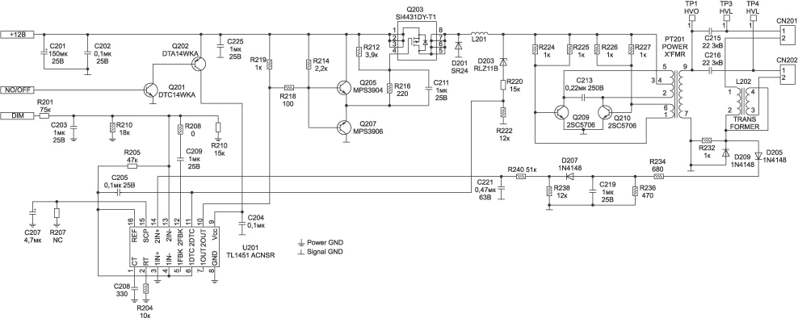
Нажмите для увеличения
Рис. 4. Принципиальная схема инвертора DIVTL0144-D21
В качестве контроллера и ШИМ используется микросхема U201 типа BA9741 фирмы ROHM (ее аналог TL1451). Она является двухканальным контроллером, но в данном случае используется только один канал.
При включении монитора в сеть напряжение +12 В поступает на выв.1-3 транзисторной сборки Q203 (исток полевого транзистора). При включении монитора сигнал запуска инвертора ON/OFF (+3 В) поступает с главной платы и открывает транзисторы Q201, Q202. Тем самым напряжение +12 В подается на выв. 9 контроллера U201. После этого начинает работать внутренний генератор пилообразного напряжения, частота которого определяется номиналами элементов R204 и C208, подключенных к выв. 1 и 2 микросхемы. На выв.10 микросхемы появляются импульсы ШИМ, которые поступают на затвор Q203 через усилитель на транзисторах Q205, Q207. На выв. 5-8 Q203 формируется постоянное напряжение, которое подается на автогенератор (на элементах Q209, Q210, PT201). Синусоидальное напряжение размахом 650 В и частотой 55 кГц (в момент „поджига» ламп оно достигает 1900 В) с выхода преобразователя через разъемы CN201, CN202 подается на лампы подсветки. На элементах D203, R220, R222 выполнена схема формирования сигнала защиты и „мягкого» старта. В момент включения ламп возрастает потребление энергии в первичной цепи инвертора и напряжение на выходе DC/DC преобразователя (Q203, Q205, Q207) растет, стабилитрон D203 начинает проводить ток, и часть напряжения с делителя R220 R222 поступает на выв.11 контроллера, повышая тем самым порог срабатывания схемы защиты на время запуска.
Стабильность и яркость свечения ламп, а также защита от короткого замыкания обеспечивается цепью обратной связи на элементах D209, D205, R234, D207, C221. Напряжение обратной связи поступает на выв. 14 микросхемы (прямой вход усилителя ошибки), а напряжение яркости с главной платы монитора (DIM) — на инверсный вход УО (выв. 13), определяя частоту импульсов ШИМ на выходе контроллера, а значит, и уровень выходного напряжения. При минимальной яркости (напряжение DIM равно 5 В) она составляет 50кГц, а при максимальной (напряжение DIM равно нулю) — 60 кГц.
Если напряжение обратной связи превышает 1,6 В (выв. 14 микросхемы U201), включается схема защиты. Если короткое замыкание в нагрузке длится менее 2 с (это время заряда конденсатора С207 от опорного напряжения +2,5 В — выв. 15 микросхемы), работоспособность инвертора восстанавливается, что обеспечивает надежный запуск ламп. При длительном коротком замыкании инвертор выключается.
Неисправности инвертора DIVTL0144-D21 и методы их устранения
Лампы не светятся
Проверяют наличие напряжения +12 В на выв. 1-3 Q203, исправность предохранителя F1 (установлен на главной плате монитора). Если предохранитель неисправен, то перед установкой нового проверяют на короткое замыкание транзисторы Q201, Q202, а также конденсаторы С201, С202, С225.
Проверяют наличие напряжения ON/OFF: при включении рабочего режима оно должно быть равно 3В, а при выключении или переходе в ждущий режим — нулю. Если управляющее напряжение отсутствует, проверяют главную плату (включением инвертора управляет микроконтроллер LCD-монитора). Если все вышеперечисленные напряжения в норме, а импульсов ШИМ на выв. 10 микросхемы V201 нет, проверяют стабилитроны D203 и D201, трансформатор РТ201 (можно определить визуальным осмотром по потемневшему или оплавленному корпусу), конденсаторы С215, С216 и транзисторы Q209, Q210. Если короткое замыкание отсутствует, то проверяют исправность и номинал конденсаторов С205 и С207. В случае, если перечисленные выше элементы исправны, заменяют контроллер U201. Отметим, что отсутствие свечения ламп подсветки может быть связано с их обрывом или механической поломкой.
Лампы на короткое время включаются и гаснут
Если засветка сохраняется в течение 2 с, то неисправна цепь обратной связи. Если при отключении от схемы элементов L201 и D207 на выв. 7 микросхемы U201 появляются импульсы ШИМ, то неисправна либо одна из ламп подсветки, либо цепь обратной связи. В этом случае проверяют стабилитрон D203, диоды D205, D209, D207, конденсаторы С221, С219, а также дроссель L202. Контролируют напряжение на выв. 13 и 14 U201. В рабочем режиме напряжение на этих выводах должно быть одинаковым (около 1 В — при средней яркости). Если напряжение на выв. 14 значительно ниже, чем на выв. 13, то проверяют диоды D205, D209 и лампы на обрыв. При резком увеличении напряжения на выв. 14 микросхемы U201 (выше уровня 1,6В) проверяют элементы PT1, L202, C215, C216. Если они исправны, заменяют микросхему U201. При ее замене на аналог (TL1451) проверяют пороговое напряжение на выв. 11 (1,6 В) и, при необходимости, подбирают номинал элементов С205, R222. Подбором номиналов элементов R204, С208 устанавливают частоту пилообразных импульсов: на выв. 2 микросхемы должно быть около 200 кГц.
Подсветка выключается через некоторое время (от нескольких секунд до нескольких минут) после включения монитора
Вначале проверяют конденсатор С207 и резистор R207. Затем проверяют исправность контактов инвертора и ламп подсветки, конденсаторов С215, С216 (заменой), трансформатора РТ201, транзисторов Q209, Q210. Контролируют пороговое напряжение на выв. 16 V201 (2,5В), если оно занижено или отсутствует, заменяют микросхему. Если напряжение на выв. 12 выше 1,6В, проверяют конденсатор С208, в противном случае также заменяют U201.
Яркость самопроизвольно меняется (мигает) во всем диапазоне или на отдельных режимах работы монитора
Если неисправность проявляется только в некоторых режимах разрешения и в определенном диапазоне изменения яркости, то неисправность связана с главной платой монитора (память или контроллер LCD). Если яркость самопроизвольно меняется во всех режимах, то неисправен инвертор. Проверяют напряжение регулировки яркости (на выв. 13 U201 — 1,3 В (при средней яркости), но не выше 1,6 В). В случае, если напряжение на контакте DIM стабильно, а на выв. 13 — нет, заменяют микросхему U201. Если напряжение на выв. 14 нестабильно или занижено (менее 0,3 В при минимальной яркости), то вместо ламп подключают эквивалент нагрузки— резистор номиналом 80кОм. При сохранении дефекта заменяют микросхему U201. Если эта замена не помогла, заменяют лампы, а также проверяют исправность их контактов. Измеряют напряжение на выв.12 микросхемы U201, в рабочем режиме оно должно быть порядка 1,5В. Если оно ниже этого предела, проверяют элементы С209, R208.
Примечание. В инверторах других производителей (EMAX, TDK), выполненных по аналогичной схеме, но в которой используются другие компоненты (за исключением контроллера), вместо SI443 ® D9435, 2SС5706 ® 2SD2190, напряжение на выводах микросхемы U201 может изменяться в пределах ±0,3 В.

